Hei og velkommen til nytt skoleår 7.kl 2025-26!
Uke 34
Mandag 18.08 | Tirsdag 19.08 | Onsdag 20.08 | Torsdag 21.08 | Fredag 22.08
Vi gjør ulike aktiviteter, går gjennom timeplan/ukeplan  Hvordan ønsker vi å ha det i 7.klassen?  Jobbe med klasseregler. | Norsk: Fortsetter med klasseregler.  Ser litt på nye bøker.  Ma/Eng: spill  Na: vi ser litt på hva vi skal jobbe med.  Vi gjør ulike aktiviteter. | 1.-7.kl går på tur til «Prestehagen»  Ta med ved til bålet, evt noe å grille, drikke og en plukkekopp.  Vi plukker blåbær. | Norsk:Hvor-dan ser vi for oss at dette året blir?  Ma: Spill  Mus:Vi planlegger litt sammen.  Samf:Introdu-sere tema i samfunnsfag og norsk. | KH:  Lage hyller/ slåball køller og bursdags-kalender  Vi koser oss med pannekaker og blåbær.  😊
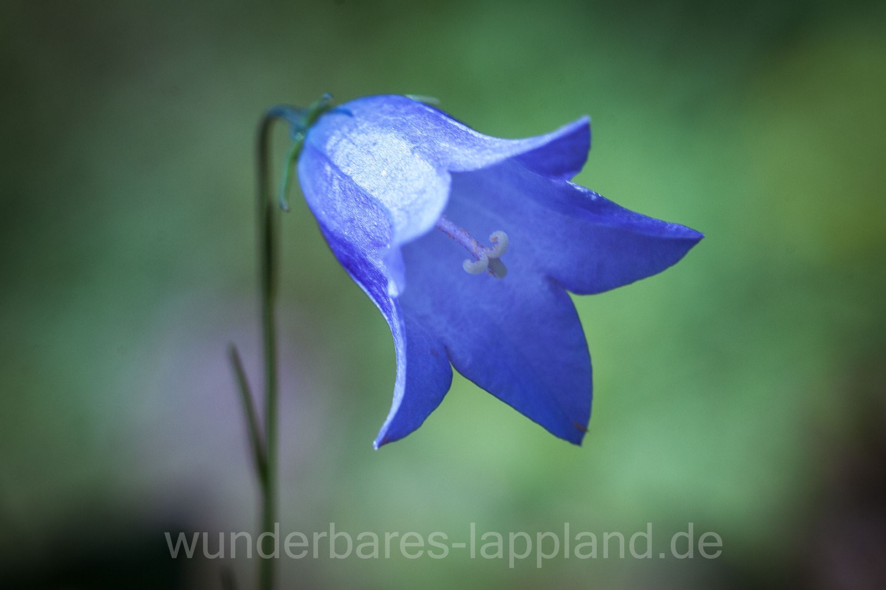
Hei alle sammen!
Jeg håper dere har hatt en god sommer med mye avslapping , soling og bading, og at dere har spist masse is 😊
Vi håper det blir et flott år med nye opplevelser og utfordringer 😊
Vi kommer til å ha to ukers planer (fra neste uke)som dere vil få utdelt annenhver mandag.
Vi har skole på 21 onsdager, og som før er skoleonsdagene fra kl.09 til 15.
Disse lærerne skal dere ha i år:
Adrian: Matte, engelsk, norsk og kroppsøving.
Arne: Matte, Kunst og Håndverk.
Mona (miljøterapeut): Hun er i klassen i 11,5 timer i uka.
Elisabeth (Kontaktlærer): Norsk, samfunnsfag, Krle, fysak og musikk.
Da gjenstår det bare å ønske dere lykke til, og jeg ser fram til å bli bedre kjent med dere og deres foresatte.
Hilsen Elisabeth

